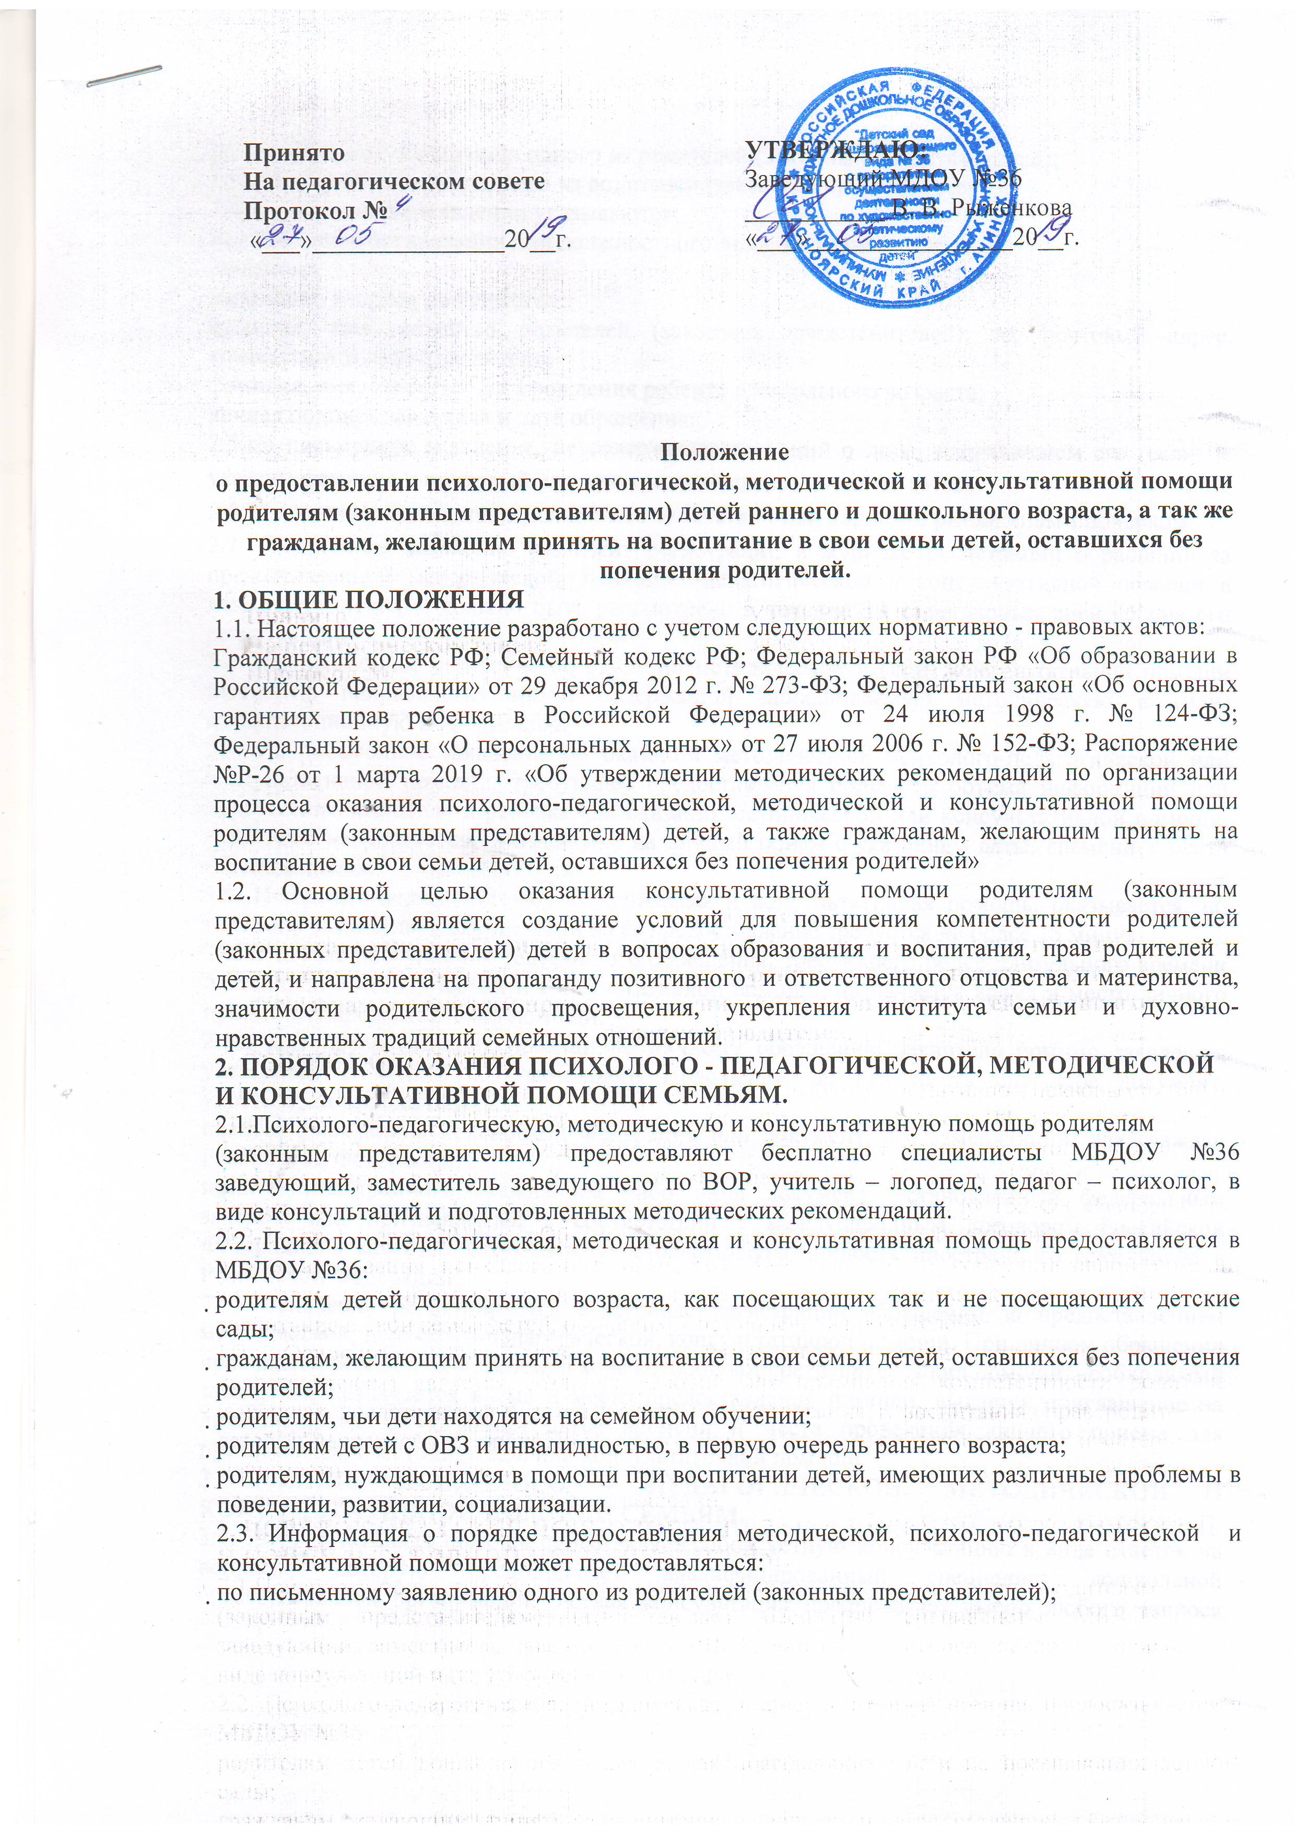
Принято  На педагогическом совете  Протокол №  «___»_______________20__г. | УТВЕРЖДАЮ:  Заведующий МДОУ №36  ___________ В. В. Рыженкова  «___»________________20__г.

Положение
о предоставлении психолого-педагогической, методической и консультативной помощи родителям (законным представителям) детей раннего и дошкольного возраста, а так же гражданам, желающим принять на воспитание в свои семьи детей, оставшихся без попечения родителей.
1. ОБЩИЕ ПОЛОЖЕНИЯ
1.1. Настоящее положение разработано с учетом следующих нормативно - правовых актов:
Гражданский кодекс РФ; Семейный кодекс РФ; Федеральный закон РФ «Об образовании в Российской Федерации» от 29 декабря 2012 г. № 273-ФЗ; Федеральный закон «Об основных гарантиях прав ребенка в Российской Федерации» от 24 июля 1998 г. № 124-ФЗ; Федеральный закон «О персональных данных» от 27 июля 2006 г. № 152-ФЗ; Распоряжение №Р-26 от 1 марта 2019 г. «Об утверждении методических рекомендаций по организации процесса оказания психолого-педагогической, методической и консультативной помощи родителям (законным представителям) детей, а также гражданам, желающим принять на воспитание в свои семьи детей, оставшихся без попечения родителей»
1.2. Основной целью оказания консультативной помощи родителям (законным представителям) является создание условий для повышения компетентности родителей (законных представителей) детей в вопросах образования и воспитания, прав родителей и детей, и направлена на пропаганду позитивного и ответственного отцовства и материнства, значимости родительского просвещения, укрепления института семьи и духовно-нравственных традиций семейных отношений.
2. ПОРЯДОК ОКАЗАНИЯ ПСИХОЛОГО - ПЕДАГОГИЧЕСКОЙ, МЕТОДИЧЕСКОЙ
И КОНСУЛЬТАТИВНОЙ ПОМОЩИ СЕМЬЯМ.
2.1.Психолого-педагогическую, методическую и консультативную помощь родителям
(законным представителям) предоставляют бесплатно специалисты МБДОУ №36 заведующий, заместитель заведующего по ВОР, учитель – логопед, педагог – психолог, в виде консультаций и подготовленных методических рекомендаций.
2.2. Психолого-педагогическая, методическая и консультативная помощь предоставляется в МБДОУ №36:
 родителям детей дошкольного возраста, как посещающих так и не посещающих детские сады;
 гражданам, желающим принять на воспитание в свои семьи детей, оставшихся без попечения родителей;
 родителям, чьи дети находятся на семейном обучении;
 родителям детей с ОВЗ и инвалидностью, в первую очередь раннего возраста;
 родителям, нуждающимся в помощи при воспитании детей, имеющих различные проблемы в поведении, развитии, социализации.
2.3. Информация о порядке предоставления методической, психолого-педагогической и консультативной помощи может предоставляться:
 по письменному заявлению одного из родителей (законных представителей);
 по телефонному обращению одного из родителей (законных представителей);
 по личному обращению одного из родителей (законных представителей).
2.4. В письменном заявлении указываются:
 наименование организации или должностного лица, которому адресовано
заявление;
  изложение вопроса по существу;
  фамилия, имя, отчество родителей (законных представителей); их почтовый адрес, контактный телефон заявителя;
  фамилия, имя, отчество, дата рождения ребенка дошкольного возраста;
  личная подпись заявителя и дата обращения.
2.5.На письменное заявление, не содержащее сведений о лице, направившем его (если не указаны фамилия и почтовый или электронный адрес), ответ не дается.
2.6. Письменное заявление должно быть напечатано или написано разборчивым почерком.
2.7. Письменное заявление подлежит регистрации в журнале регистрации обращений за предоставлением методической, психолого-педагогической и консультативной помощи в день поступления и должно быть рассмотрено в течение 30 календарных дней со дня его регистрации.
2.8. На письменное заявление об оказании методической и (или) консультативной помощи заявителю направляется ответ, содержащий запрашиваемую методическую и (или) консультационную информацию.
2.9. На письменное заявление об оказании методической, психолого-педагогической или консультативной помощи, требующее предоставления большого объема информации или присутствия заявителя и ребенка для оказания методической или консультативной помощи, заявителю направляется приглашение на личный прием с указанием даты, времени и места его проведения.
2.8. Психолого-педагогическая, методическая и консультативная помощь, оказывается, по телефону заявителю в случае, если на ее предоставление требуется не более 15 минут.
2.9. В случае поступления телефонного обращения, требующего более длительного времени для оказания методической и консультативной помощи, назначается время и место личного приема для предоставления помощи.
2.10. Для предоставления помощи по личному обращению заявитель помимо заявления, указанного в пункте 2.4 настоящего Положения, должен иметь при себе документ, удостоверяющий личность:
 паспорт гражданина Российской Федерации или документ, его заменяющий, для граждан Российской Федерации;
 паспорт иностранного гражданина либо иной документ, установленный федеральным законом или признаваемый в соответствии с международным договором Российской Федерации в качестве документа, удостоверяющего личность иностранного гражданина в Российской Федерации.
2.11. Заявление регистрируется в журнале регистрации обращений за предоставлением методической, психолого-педагогической, консультативной помощи. При личном обращении проводится беседа с заявителем, в ходе которой конкретизируется вид помощи, необходимый заявителю, назначается время и место предоставления помощи, выдается приглашение на личный прием с указанием даты, времени и места проведения личного приема для предоставления методической или консультативной помощи.
3.ОКАЗАНИЕ ПСИХОЛОГО – ПЕДАГОГИЧЕСКОЙ, МЕТОДИЧЕСКОЙ И КОНСУЛЬТАТИВНОЙ ПОМОЩИ СЕМЬЯМ.
3.1. Консультативная помощь представляет собой устную консультацию в виде ответов на вопросы, которую предоставляет квалифицированный специалист дошкольной образовательной организации. Устная консультация предполагает выбор любого запроса получателем консультации в пределах вопросов образования детей, в рамках психолого-педагогической, методической либо консультативной помощи, и последующие ответы консультанта на вопросы получателя консультации.
3.2. Психолого-педагогическая, помощь предоставляется: специалистами учителем-логопедом, педагогом-психологом
4. ОСУЩЕСВЛЕНИЕ РУКОВОДСТВА ПО ОКАЗАНИЮ ПОМОЩИ, РЕГИСТРАЦИЯ
ОБРАЩЕНИЙ
4.1. Заведующим МБДОУ №36 назначается лицо, ответственное за организацию психолого-педагогической, методической и консультативной помощи родителям (законным представителям) детей, а также гражданам, желающим принять на воспитание в свои семьи детей, оставшихся без попечения родителей (далее - ответственное лицо).
4.2. Ответственное лицо:
планирует формы работы по предоставлению методической, психолого-педагогической и консультативной помощи в соответствии с заявлениями родителей (законных представителей);
обеспечивает учет обращений за предоставлением методической, психолого-педагогической и консультативной помощи в журнале регистрации обращений за предоставлением методической, психолого-педагогической и консультативной помощи семьям.
4.3. Ответственность за работу по предоставлению методической, психолого-педагогической и консультативной помощи семьям несет руководитель МБДОУ №36

